**La Praiola**

* 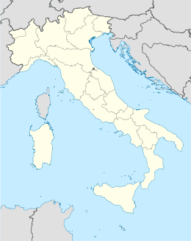La Praiola is een klein [Italiaans](http://nl.wikipedia.org/wiki/Itali%C3%AB) eiland voor de westelijke kust van het eiland [Capraia](http://nl.wikipedia.org/wiki/Capraia) in de [Straat van Corsica](http://nl.wikipedia.org/wiki/Straat_van_Corsica).
* Het onbewoonde eiland wordt geografisch tot de [Toscaanse Archipel](http://nl.wikipedia.org/wiki/Toscaanse_Archipel) gerekend en maakt zoals een groot deel van deze eilandengroep deel uit van het [nationaal park](http://nl.wikipedia.org/wiki/Nationaal_park) [Parco Nazionale Arcipelago Toscano](http://nl.wikipedia.org/wiki/Parco_Nazionale_Arcipelago_Toscano).
* Op het eiland komt een zeldzame slakkensoort voor uit de familie der [Hygromiidae](http://nl.wikipedia.org/w/index.php?title=Hygromiidae&action=edit&redlink=1) (orde der [Stylommatophora](http://nl.wikipedia.org/wiki/Stylommatophora)), de Tyrrheniellina josephi.
* De slak komt naast het eiland Praiola alleen in de Golfo degli Aranci (letterlijk: Golf van de Sinaasappelen) bij [Sardinië](http://nl.wikipedia.org/wiki/Sardini%C3%AB) voor.